


_______________________ hokimligi
maktabgacha va maktab ta’limi boshqarmasi
__________________ maktabgacha va maktab ta’limi bo‘limi tasarrufidagi
__-maktabgacha ta’lim tashkiloti
katta guruh tarbiyachisi

____________________________ning
“Ilk qadam” o‘quv dasturi asosida
“Men va mening uyim. Xotira va qadrlash kuni”
mavzusida tashkillangan


(may oyining 1-haftasi)
Guruh: Katta guruhlar uchun
Oy mavzusi: Asbob va uskunalar
Hafta mavzusi: Men va mening uyim. Xotira va qadrlash kuni
Ta’limiy maqsad: Bolalarni jamosda ishlash mahoratini, qo‘l mayda matorikalarini va tafakkurinirivojlantirish , lug‘at boyligini boyitish, tovushni to‘gri talaffuz etish, ijodiy qobiliyatni rivojlantirish, hayot xavzligi asoslariga rioya qilish, kompozitsiya va ranglarni his qilish, ziyraklikni tarbiyalash .
Tarbiyaviy maqsad: Kattalar va tengdoshlari bilan muloqot qilish ko‘nikmalarini shakllantirish, bir-birlarini hurmat qilishga urgatish, mehnatsevarlikni ulug‘lash,
Kerakli jihozlar: Karton, qaychi, rangli qog‘oz, yelim, uy rasmlari, bo‘yoq, mo‘y qalam, plastilin, J tovushiga mos predmetli rasmlar, rangli qalam, AKT , avtobus atributi, o‘yinchqlar, oldindan tayyorlangan pul va chiptalar, teatr bezaklari.
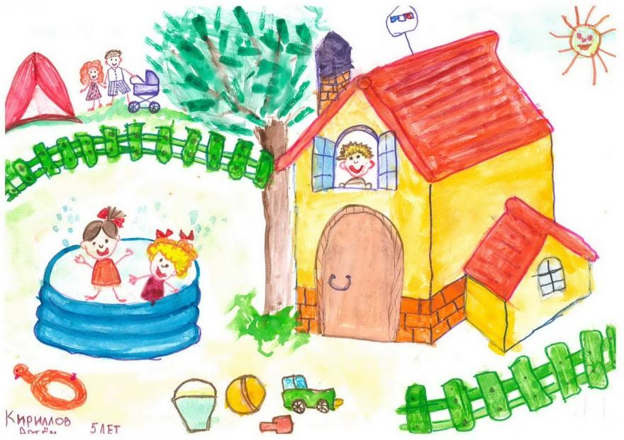

Faoliyatning borishi:
Kirish. Tarbiyachi bolarni diqqatini o‘ziga jalb qilib , Faoliyatni boshlaydi.
–Vatanimiz qayer?
–Bolajonlar hozir qaysi fasl?
–Bahorning nechanchi oyi?
–Bahor oylarini kim ketma-ketlikda sanab bera oladi?
–Bahor faslida ob-havolar qanday bo‘ladi?
–Kelinglar yomg‘ir qo‘shig‘imizni birgalikda aytaylik.(Raqs)
Asosiy qism.
O‘ng tomonga qaraymiz, Diqqatimizni jamlab,
Chap tomonga qaraymiz, Faoliyatni boshlaymiz.
–Biz o‘tgan oy va hayta mavzumiz nomi nima edi?
–Yer sayyorasining globusdagi tasviridagi havorang joylar nimani ifodalaydi?
–Suvlikda nimalar yashaydi?
–Quruqlikda nimalar joylashgan?
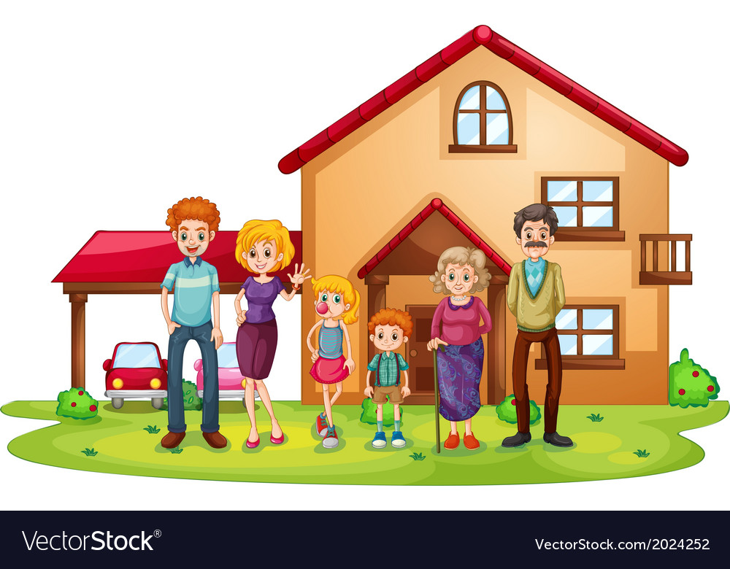

Tarbiyachi:Bolajonlar bizning yangi oy mavzumiz: “Asbob va anjomlar” , hafta mavzumiz: “Men va mening uyim”.Men va mening uyim ingliz va rus tilida qanday bo‘ladi? Kelinglar kimligimizni tanishtiraylik va bahor faslida yod olgan she’rlarimizn aytaylik.(Barcha bolalar o‘zlarini tanishtirdilar va she’r, qo‘shiq aytdilar)
–Men Abdullajonov Shahbozbek. Yoshim 4 da. Men To‘ptol qishlog‘ida yashayman.
Koptogi suvga tushdi,
Tanya yig‘lar hech tinmas,
Qo‘y tig‘lama Tanyaxon,
Koptoging cho‘kib ketmas.
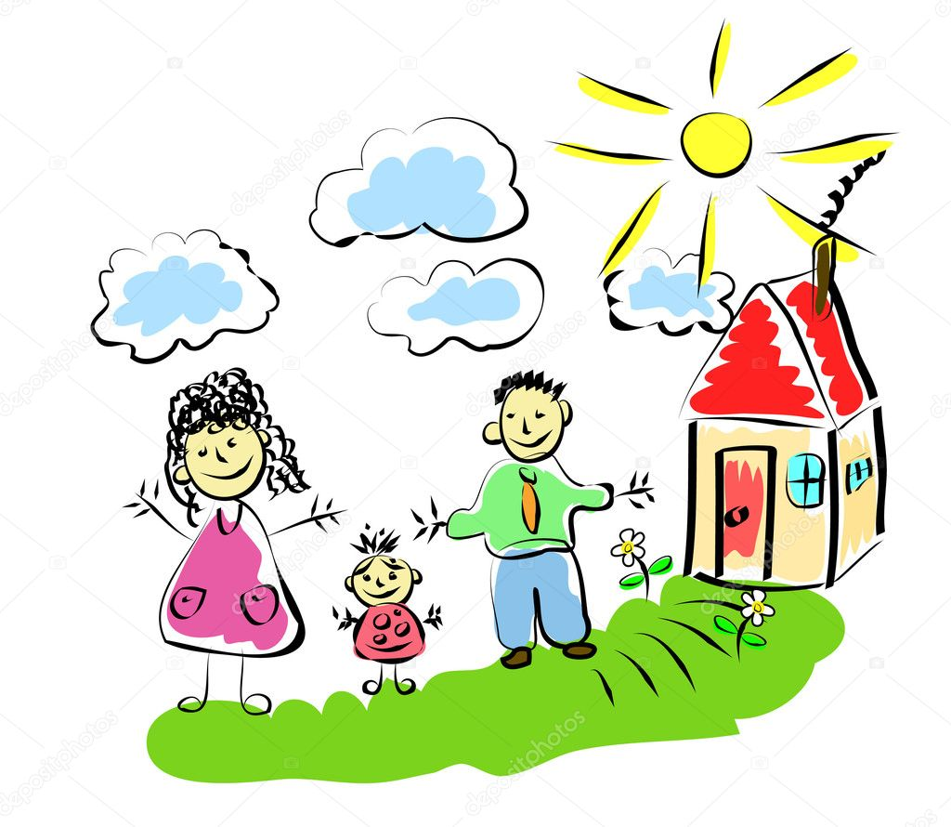
Tarbiyachi: Bolajonlar men sizlarning e’tiboringizga turli uylar ko‘rinishlarini va “ G‘aroyib sayohat”
multfilmini namoyish etaman.
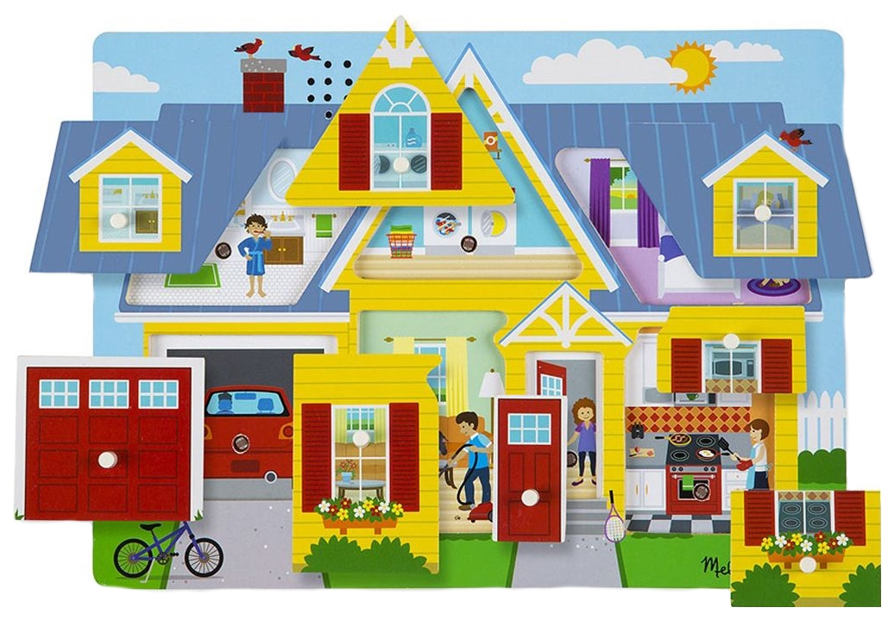

Tarbiyachi bolalarga “Kim qayerda yashaydi?” ta’limiy oyinini oynatdi, geometrik shakllar bilan tanishildi. Kvadrat va uchburchakdan uy shakli hosil qilindi. “Raqamni top” ta’limiy o‘yini o‘ynaldi, 1-5 gacha, 1-10 gacha sanash va orqaga qaytish amallari bajarildi. Tarbiyachi bolalarni pul va chiptalardan , avtobus atributidan foydalangan holda teatrga olib bordi, teatrda “Uycha ertagi” sahnalashtirildi.

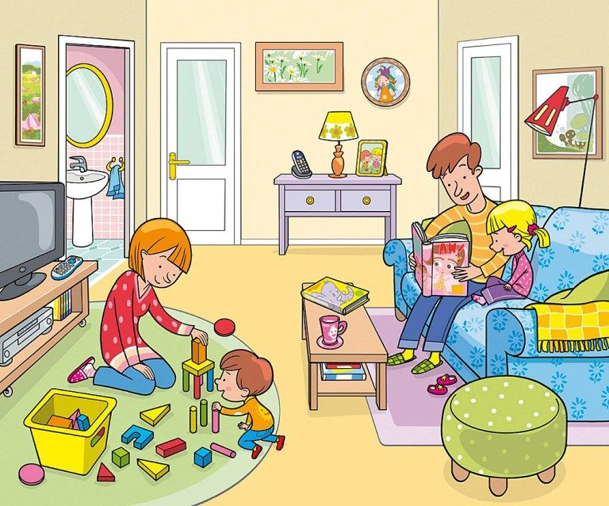

Teatrdan bog‘chaga kelindi, mashg‘lot davom etdi. J tovushi talaffuz qilindi, J tovushi ishtirok etgan rasmlar topildi, AKT foydalanib, fonematik eshitish: J tovushi ishtirok etgan so‘zlar aniqlandi. J tovushi ishtirok etgan so‘zlar qatnashgan tez aytishlar eshitildi va o‘rganildi.
Tez aytish: “Jajji jo‘ja jim turmas”, “Jasur va jiblajibon jo‘ra”;
Dam olish daqiqasi.
Uycha baland bo‘lsin desangiz,
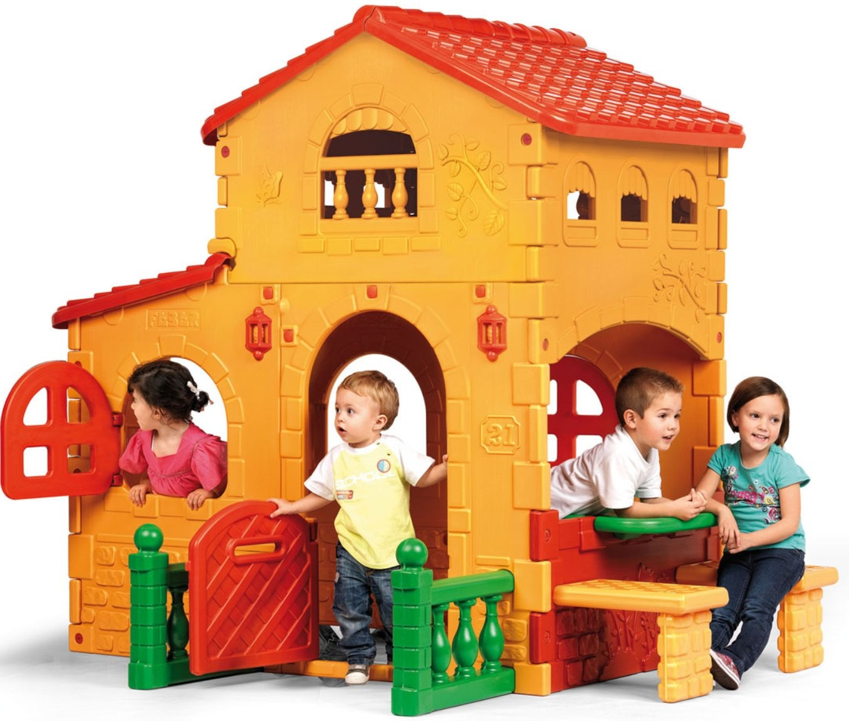
Uycha mahkam bo‘lsin desangiz,
Mixlarin tekis qoqing.
O‘ngga “To‘q-to‘q”,
Chapga “To‘q-to‘q”,
O‘ngga “To‘q-to‘q”,
Chapga “To‘q-to‘q”,
Bolajonlar 5 ta markazga bo‘lindilar . Qurish-yasash va matematika markazida legolardan uycha yasaldi, raqamli kartochkalar ketma-ketlikda joylashtirildi, “O‘xshashini top” ta’limiy o‘yini o‘ynaldi.
Syujetli-rolli o‘yinlar va sahnalashtirish markazida “Po‘stloqli uycha” ertagi qo‘l qo‘g‘irchoqlari orqali sahnalashtirildi.
Til va nutq markazida “Mening uyim”, “Mening xonam” mavzusida rasmlar asosida hikoya tuzildi.
Fan va tabiat markazida “Qumning xususiyatlari” nomli amaliy tajriba o‘tkazildi. Qum qoliplari, patnis, suvdan foydalanib turli ko‘rinishli shakllar hosil qilindi, nam qumda kaft izlari qoldirildi.
San’at markazida “Uy” applikatsiyasi hosil qilindi, “Sevimli uyim” rasmi chizildi, “Mening uyim” plastilindan uy yasaldi.
Yakuniy qism. Markazlarda bajarilgan ishlar tahlil qilindi, ota-onalar farzandlarining bajargan ishlari bilan tanishdilar va ko‘maklashdilar, bolalarga rag‘bat kartochkalari tag‘dim etildi.

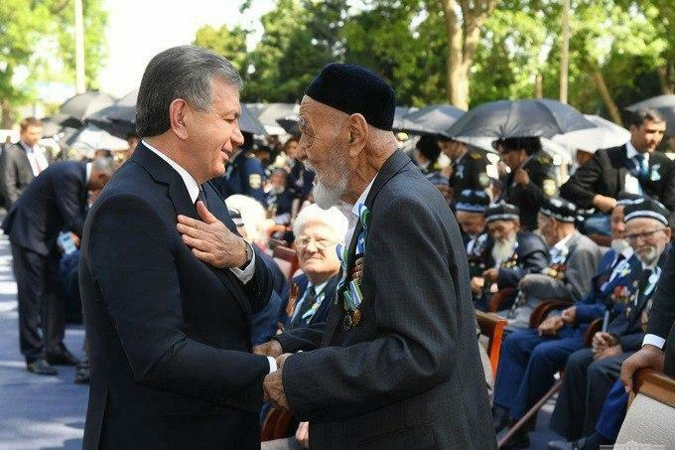

Qurish, konstruktsiyalash va matematika markazi
Uy quramiz
Maqsad: bolalar turli hajmli geometrik shakllardan (kub, tsilindr, g‘isht, plastina, piramida) uy qurishni, ularning nomlari va belgilarini, predmetlarni ma’lum bir xususiyatlarini jamlab konstruktsiyani terishni, fazoviy tushunchalarni, ko‘rish hamda fikrlash orqali predmetlar joylashuvini tahlil qilishni, katta-kichigiga qarab taqqoslashni, chapga-o‘ngga tushunchalarini farqlashni o‘rganadilar.

Kerakli jihozlar: qurilish jihozlari, plastiklar, geometrik shakllar, katta qurilish materiallari, karton, qog‘oz qutilar, tayoqchalar.
Faoliyatning borishi:
1. Turli arxitektura inshootlari tasvirlangan suratlarni tomosha qilish.
2. Qurilish ashyolarini tanlash.
3. Uyni qurish loyihasini tuzish.
4. Uyni qurish.
Qo‘shimcha: bolalarga o‘z uylarini bezatish taklifini berish. Tayyor bo‘lgan uy yonida bolalarni rasmga olish va rag‘batlantirish.
Alohida e’tibor qaratiladi: bolalarni jamoada ishlash mahorati va tasavvurini boyligiga ahamiyat beriladi.
Qurish, konstruktsiyalash va matematika markazi
«Hovlimizga o‘yin maydopchasini quramiz»
Maqsad: bolalar turli xil hajmdagi geometrik shakllarni, katta-kichik legolardan o‘yin maydonchasini qurishni, turli jihozlar bilan bezak berishni o‘rganadilar. Predmetlarni ma’lum bir xususiyatlarini jamlab konstruktsiyani terishni, fazoviy mo‘ljal olishni bilib oladilar.
Kerakli jihozlar: lego (mayda-yirik), plastiklar, yirik geometrik shakllar, yashil maysalar, daraxtlar, o‘yinchoq arg‘imchoqlar.
Faoliyatning borishi:
1. Maydonchalar tasvirlangan suratlarni tomosha qilish.
2. Qanday maydoncha qurishni rejalashtirish.
3. Vazifalarni taqsimlash.
4. Ish jarayonida hamkorlikda ishlash.
Qo‘shimcha: maydonchada o‘ynash uchun Qo‘shimcha o‘yinchoqlar taklif qilish.
Alohida e’tibor qaratiladi: bolalarni mehnatdan qochmasligiga jamoada ishlashlari ahamiyat beriladi.
Syujetli-rolli o‘yinlar va sahnalashtirish markazi
Mavzu: «Oila» syujetli-rolli o‘yin
Maqsad: bolalar o‘ylangan syujetlari uchun mustaqil sharoit yaratishni, o‘yin davomida xayrixohlik xislatlarini namoyon etishni va tengqurlari bilan muloqotga kirishishni o‘rganadilar.
Kerakli jihozlar: qo‘g‘irchoq, o‘yinchoq idish- tovoqlar, mebel, o‘yin jihozlari.
Faoliyatning borishi:
1. Bolalar orasida rollarni taqsimlash.
2. Markazni uy sifatida jihozlash.
3. O‘yin uchun mavzu tanlash (mehmonga borish, tug‘ilgan kunni nishonlash, sizlarnikiga mehmon keladi, dadangiz xizmat safariga ketmoqda va x.z) va reja tuzib olish.
4. O‘yinning borishi.
Qo‘shimcha: tarbiyachi kuzatuvlari orqali Qo‘shimcha syujetlarni taklif etishi mumkin.
Alohida e’tibor qaratiladi: bolalarning jamoada do‘stona o‘ynashi, nizoli vaziyatlarni janjalsiz hal qilish ga, mustaqil qaror qabul qilishga e’tibor qaratiladi.

Syujetli-rolli o‘yinlar va sahnalashtirish markazi «Supermarket»
Maqsad: bolalar o‘ylab topilgan syujet uchun mustaqil sharoit yaratishni, jihozlarni o‘z o‘rnida ishlatishni, jihozlar bo‘lmagan taqdirda ularga mos keladigan jihozlar bilan almashtirishni, xushmuomalalikni vatengqurlari bilan muloqotga kirishishni o‘rganadilar. Oila a’zolarining do‘konlardan qanday foydalanishlarini o‘yin orqali ifoda etadilar.

Kerakli jihozlar: «Supermarket» o‘yini uchun
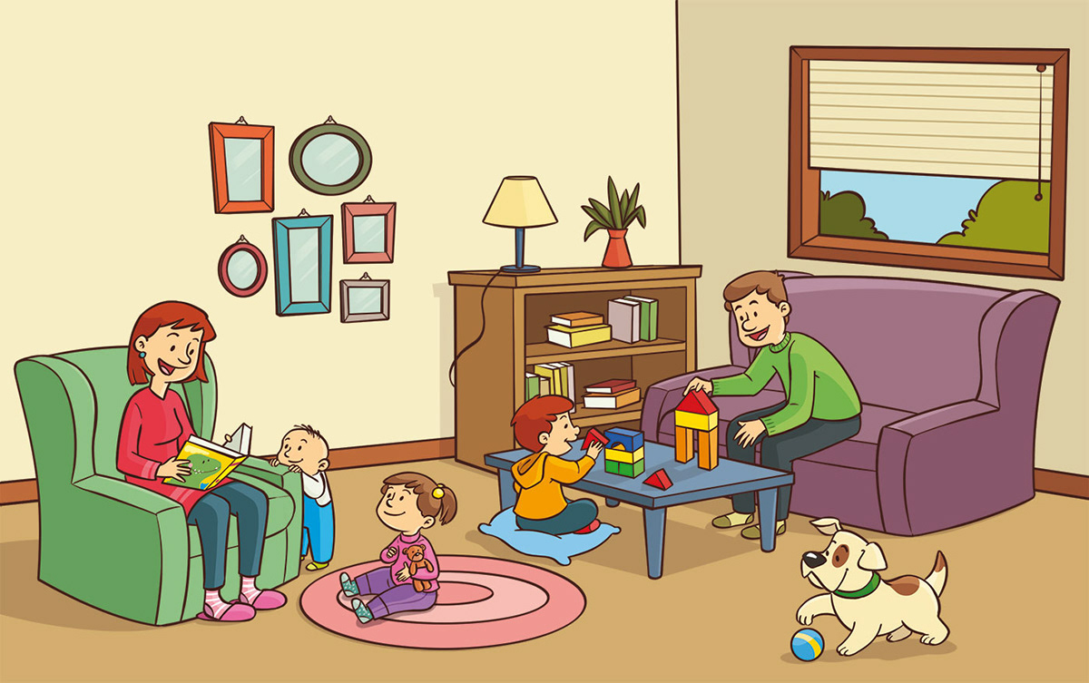
peshlavha, «Kiyim-kechak», «O‘yinchoqlar», «Non», «Sabzavot va mevalar», «Sut», «Maishiy kimyo» bo‘limlari uchun peshlavhalar, rastalar, kassa apparatlari, tarozi, mahsulot uchun o‘ramlar, savatlar, turli xajmdagi qog‘oz qutilar, bankalar, mayda o‘yinchoqlar, kitoblar, qo‘g‘irchoqlar uchun kiyimlar, qog‘oz pullar, terminal va kartochkalar.
Faoliyatning borishi:
1. O‘yinda rollarni tanlash.
2. O‘zi uchun ish joyini tayyorlash.
3. Do‘kon peshtaxtalariga mahsulotlarni tartibli qo‘yish.
4. O‘yinni o‘ynash.
5. O‘yinga yakun yasash.
Qo‘shimcha: bolalarga boshqa rollarda ham ijro etish taklifini berish.
Alohida e’tibor qaratiladi: bolalarning jamoada do‘stona munosabatda o‘ynashiga, nizoli vaziyatlardai chiqib keta olish qobilyatiga ahamiyat beriladi.
Til va nutq markazi
«Men ishab turgan uy» mavzusida hikoya tuzish
Maqsad: bolalar rasmlar va hayot tajribasiga tayangan holda o‘z fikrlarini aniq ifoda etib, hikoya tuchishni, nutqlarida nisbiy sifat va qo‘shma gaplarni ishlatishni o‘rganishadi.
Kerakli jihozlar: hikoya uchun reja tuzish, uy tasvirlangan rasmlar.
Faoliyatni borishi:
1. Bolalar turli xil uylar tasvirlangan suratlarni ko‘rib chiqishadi.
2. Rasmlarni tahlil qilib, qanaqa uy Ekanligini anglaydilar.
3. G‘ishtdan qurilgan uy - (g‘ishtli), toshdan (toshli), yog‘ochdan - (yog‘ochli), paneldan - (panelli).
4. Bolalar bir-birlariga uylari to‘g‘risida gapirib berishadi.
Qo‘shimchp: «Aksini top» o‘yinini o‘ynashni taklif etish mumkin.
Mening uyim baland, meniki esa (past).
Mening uyim yorug‘, meniki esa (qorong‘u).
Mening uyim bir qavatli, meniki esa (ko‘p qavatli).
Menipg uyim katta, meniki esa (kichik).
Mening uyim yo‘lning chap tarafida, meniki esa yo‘lning (o‘ng tomonida).
Mening uyim keng ko‘chada joylashgan, meniki esa (tor) ko‘chada.
Alohida n.tibor qaratiladi: bolalarning o‘z fikrlarini ravon bildira olishlariga va nutqnish to‘g‘ri tuzilishiga ahamiyat beriladi.
Til va nutq markazi
Xotira va qadrlash kuni
Maqsad: bolalar «Xotira va qadrlash kuni» bayrami to‘g‘risida tasavvurga, ikkinchi jahon urushi qahramonlari, (ular qahramon ona jang qilib, dushmanlardan himoya qilgan), vatanpariarlik ruhida tarbiyalanib, urush faxriylarini hurmat qilishga odatlanadilar.
Kerakli jihozlar: rasmlar, «Motamsaro ona haykali», «Noma’lum jangchi» haykallari tasvirlangan suratlar, o‘zbek generali Sobir

Rahimovning rasmi, AKT.
Faoliyatning borishi:
1. Bolalar ikkinchi jahon urushi tasvirlangan rasmlarni tomosha qiladilar.
2. Mavzuga doyr hikoyani tinglaydilar.
3. Mustaqillik maydonida joylashgan «Motamsaro ona haykali», «Noma’lum jangchi» haykali tasvirlangan suratlarni tomosha qiladilar.
4. Mavzu asosida o‘zaro suhbat qurish.
Qo‘shimcha: urush haqidagi bironta badiiy filmdan parcha ko‘rish taklif etiladi.
Alohida e’tibor qaratiladi: bolalarda vatanparvarlik ruhini, o‘z xalqiga nisbatan muhabbat va gurur tuyg‘ularini qay darajada shakllanganiga ahamiyat beriladi.
Fan va tabiat markazi
Qumning hususiyatlari
Maqsad: bolalar qumning xususiyatlarini ya’ni kuru k, to‘qilishi, undan non yasab bo‘lmasligini, nam qum-to‘kilmasligi, undan turli narsalar yasash mumkinligini tajribada sinaydilar.
Kerakli jihozlar: qum, suv, qum uchun qolip, maxsus konteynerlar.
Faoliyatning borishi:
1. Bolalar markaz vazifasi bilan tanishadilar va uskunalarni ko‘rib chiqadilar.
1-tajriba. «Ho‘l qum». Buning uchun chelakchalar bilan qumga suv quyishadi, so‘ngra aralashtirishadi. Bolalar qumni elakka to‘ldirib olishadi. Qum elakdan qiyin o‘tadi.
Qoliplardan bir nechta shakllar yasashadi.
Qumning xususiyatlarini va shaklini o‘zgarishini kuzatishadi.
2-tajriba. «Quruq qum». Doskada qumdan naqshlar tasvirlangan. Kichikroq patnislardagi qumlarga bolalar o‘z naqshlarini chizishadi.
3. Bolalar o‘tkazilgan tajribalar asosida fikr bildirishadi.
Qo‘shimcha: sayrda qum bilan o‘yinlar, qumdonlarda tajribani takrorlash taklifi beriladi.
Alohida e’tibor qaratiladi: bolalarda bilish jarayoning faollashuvi, kuzatish va xulosa chiqarish.
veb-saytimiz: Zokirjon.com
Zokirjon.com veb-sayti orqali o‘zingiz uchun kerakli ma’lumotlarni yuklab oling.
Zokirjon Admin bilan
91-328-88-38 nomerga telegram orqali bog‘lanishingiz yoki telegramdan @jek567 izlab telegramdan yozishingiz so‘raladi.
Telegramda murojaatingizga o‘z vaqtida
javob beriladi.

Katta guruhlarga may oyi 1-hafta “Men va mening uyim” va “Xotira va qadrlash kuni” mavzularida markazlar bo‘yicha tayyorlangan faoliyat ishlanmani to‘liq holda olish uchun telegramdan yozing.
Narxi: 5 ming so‘m
Telegram kanalimiz:
@maktabgacha_tt
To‘lov uchun: UZCARD *880*8600020164858693*summa#
Nabiyev Zokirjon plastik egasi
DIQQAT!!!
Sizga buni omonat qilib beramiz.
To‘liq holda olganingizdan so‘ng:
Faqat o‘zingiz uchun foydalaning.
Hech kimga bermang hattoki eng yaqin insoningizga ham
Kanal va gruppalarga tarqatmang.
Omonatga hiyonat qilmang

